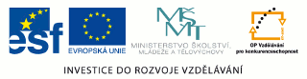 |  |  | Obchodní akademie a Střední odborná škola, gen. F. Fajtla, Louny, p.o.  Osvoboditelů 380, Louny
Číslo projektu | CZ.1.07/1.5.00/34.0644 | Číslo sady |  | 29 |  | Číslo DUM | 11
Předmět | Informační technologie
Tematický okruh | Použití aplikací MS Office v praxi
Název materiálu | Knihovna
Autor | Ing. Jana Milková
Datum tvorby | září 2013 | Ročník |  |  | třetí, čtvrtý
Anotace
Soubor obsahuje zadání tří tabulek pro procvičení tvorby tabulek v aplikaci Access, jejich relací a základních druhů dotazů.

Metodický pokyn
Žáci dostanou tabulky v tištěné podobě a vytvoří podle předlohy tabulky v aplikaci Access. Po vytvoření relací navrhují řešení zadaných dotazů. Součástí zadání je i zobrazené řešení jednotlivých dotazů

Knihovna

Založte novou databázi aplikace MS Access a pojmenujte ji Knihovna.mdb.
Ze zadaných dat vytvořte tři tabulky: Knihy, Čtenář, Výpůjční lístek.
Umístěte primární klíč a nastavte relace mezi tabulkami se zajištěním integrity.

Tabulka Knihy:

SignaturaKnihy | NázevKnihy | Spisovatel | RokVydání
1001 | Edison | Nezval Vítězslav | 1991
1002 | Babička | Němcová Božena | 1998
1003 | Poslední bitva | Lewis C. S. | 2000
1004 | Naschválníčci | Nepil František | 2003
1005 | Kytice | Erben Karel Jaromír | 1991
1006 | Ekonomie | Samuelson P. A. | 2003
1007 | Hledám svou cestu | Campbell Ross | 2003

Tabulka Čtenář:

ČísloPrůkazky | Jméno | Příjmení | DatumNarození | Bydliště
100 | Ladislav | Kubíček | 12. 5. 1984 | Louny
101 | Petr | Dolejší | 17. 3. 1975 | Louny
102 | Jaroslava | Malíková | 24. 10. 1988 | Louny
103 | Jiří | Čech | 3. 8. 1977 | Postoloprty
104 | Helena | Vítková | 10. 12. 1981 | Žatec
105 | Jitka | Veselková | 18. 11. 1985 | Louny
106 | Marek | Bareš | 14. 5. 1980 | Louny

Tabulka VýpůjčníLístek

SignaturaKnihy | ČísloPrůkazky | DatumPůjčení
1001 | 103 | 3. 2. 2014
1005 | 103 | 3. 2. 2014
1007 | 101 | 15. 1. 2014
1002 | 106 | 21. 1. 2014
1003 | 102 | 1. 3. 2014
1004 | 105 | 20. 2. 2014

Pomocí dotazů vytvořte nové tabulky, které budou obsahovat pouze zadaná pole:
- Příjmení, jméno čtenáře, název půjčené knihy, datum půjčení.
- Uveďte informace o čtenáři (jméno, příjmení, datum narození, bydliště), který má půjčenou konkrétní zvolenou knihu (na základě uvedení názvu konkrétní knihy)
- Uveďte pouze názvy a autory knih, které vyly vydány v letech 1998 až 2002
- Kolik knih bylo vydáno v určitých letech (uveďte rok vydání a počet vydaných knih)
- Kolik knih je půjčeno mezi čtenáře z Loun

Vytvořte formulář, který bude obsahovat jméno, příjmení čtenáře, název půjčené knihy a datum půjčení. Formulář vhodně, úhledně naformátujte.
Řešení:

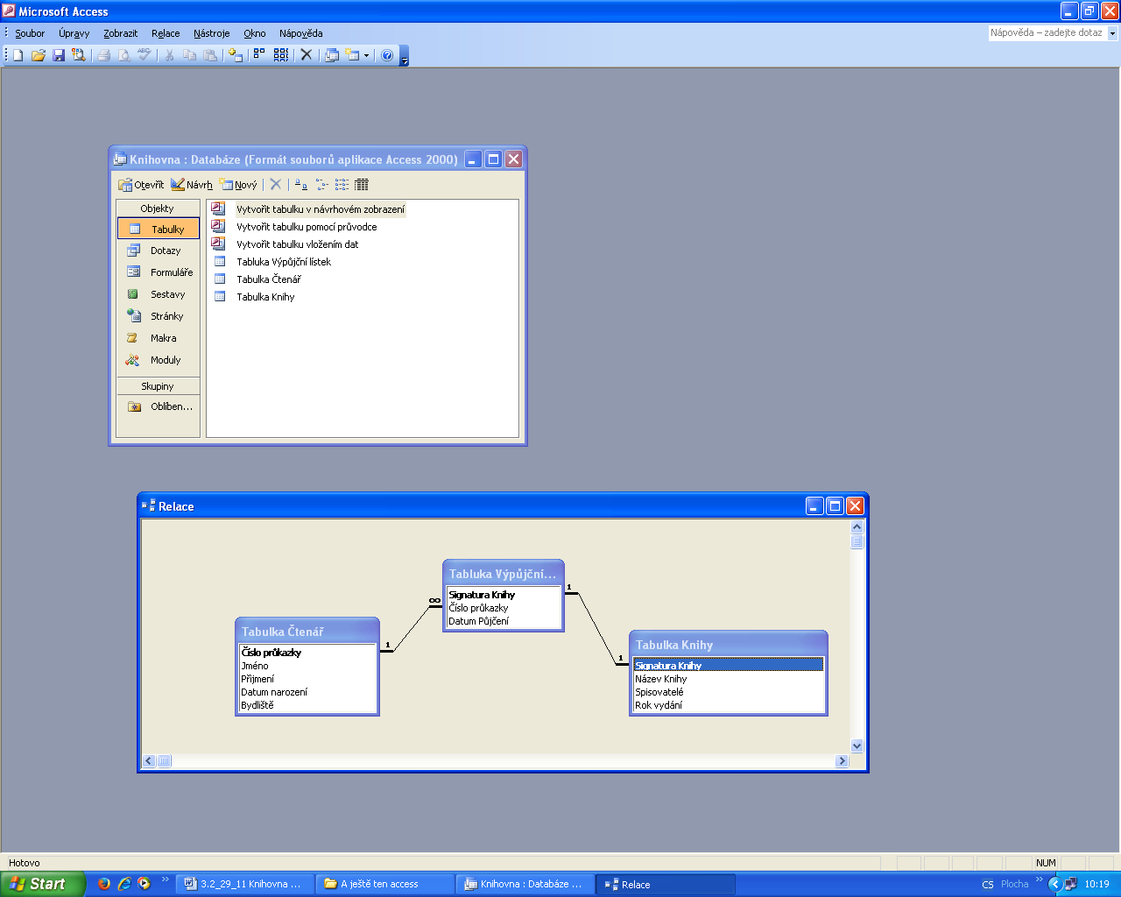

Dotaz 1:
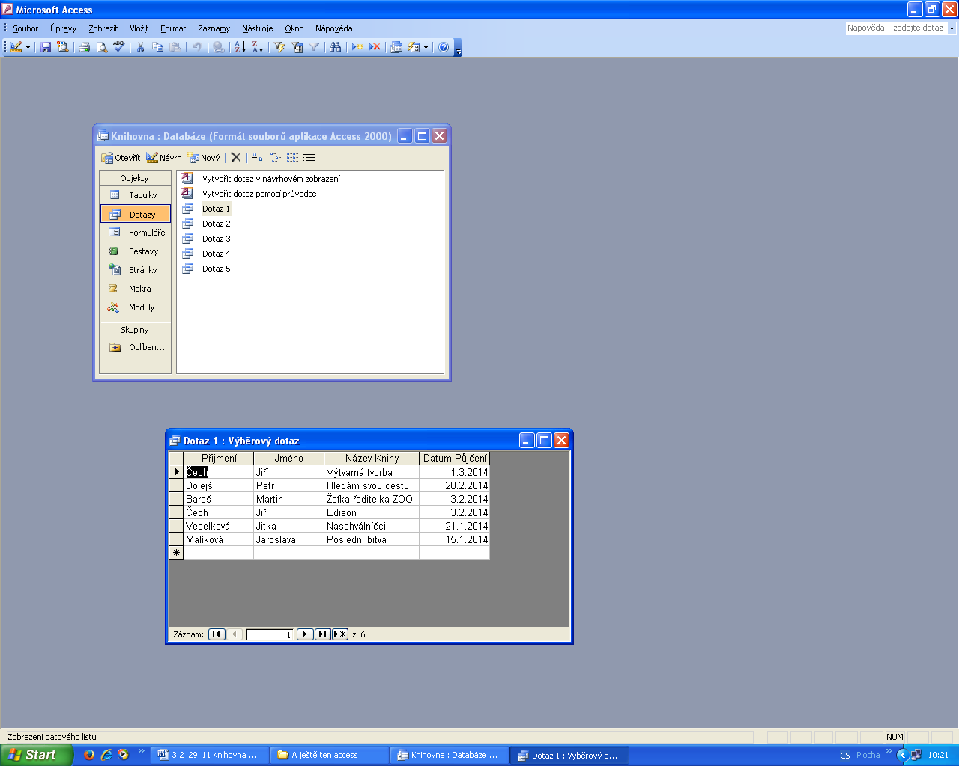

Dotaz 2:
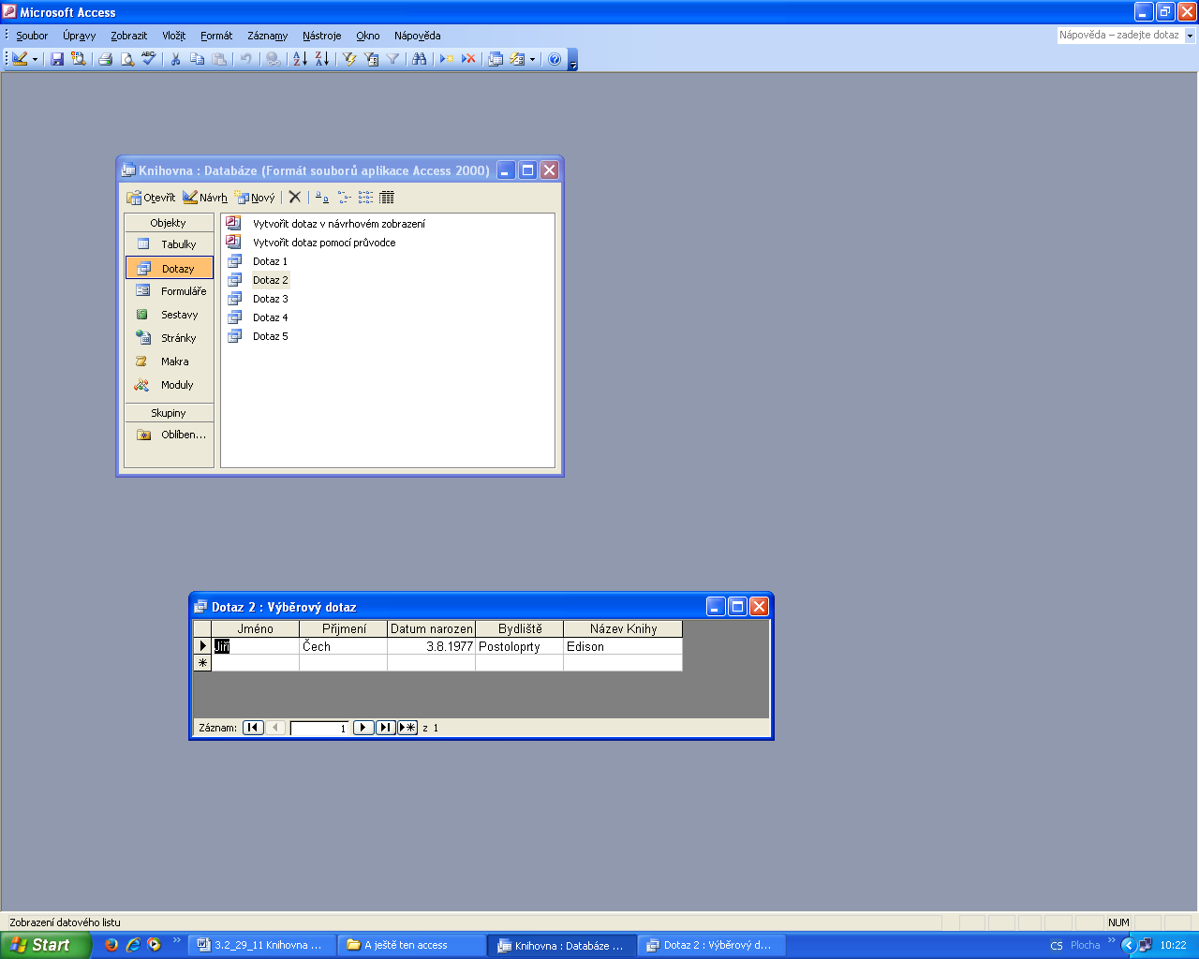

Dotaz 3:
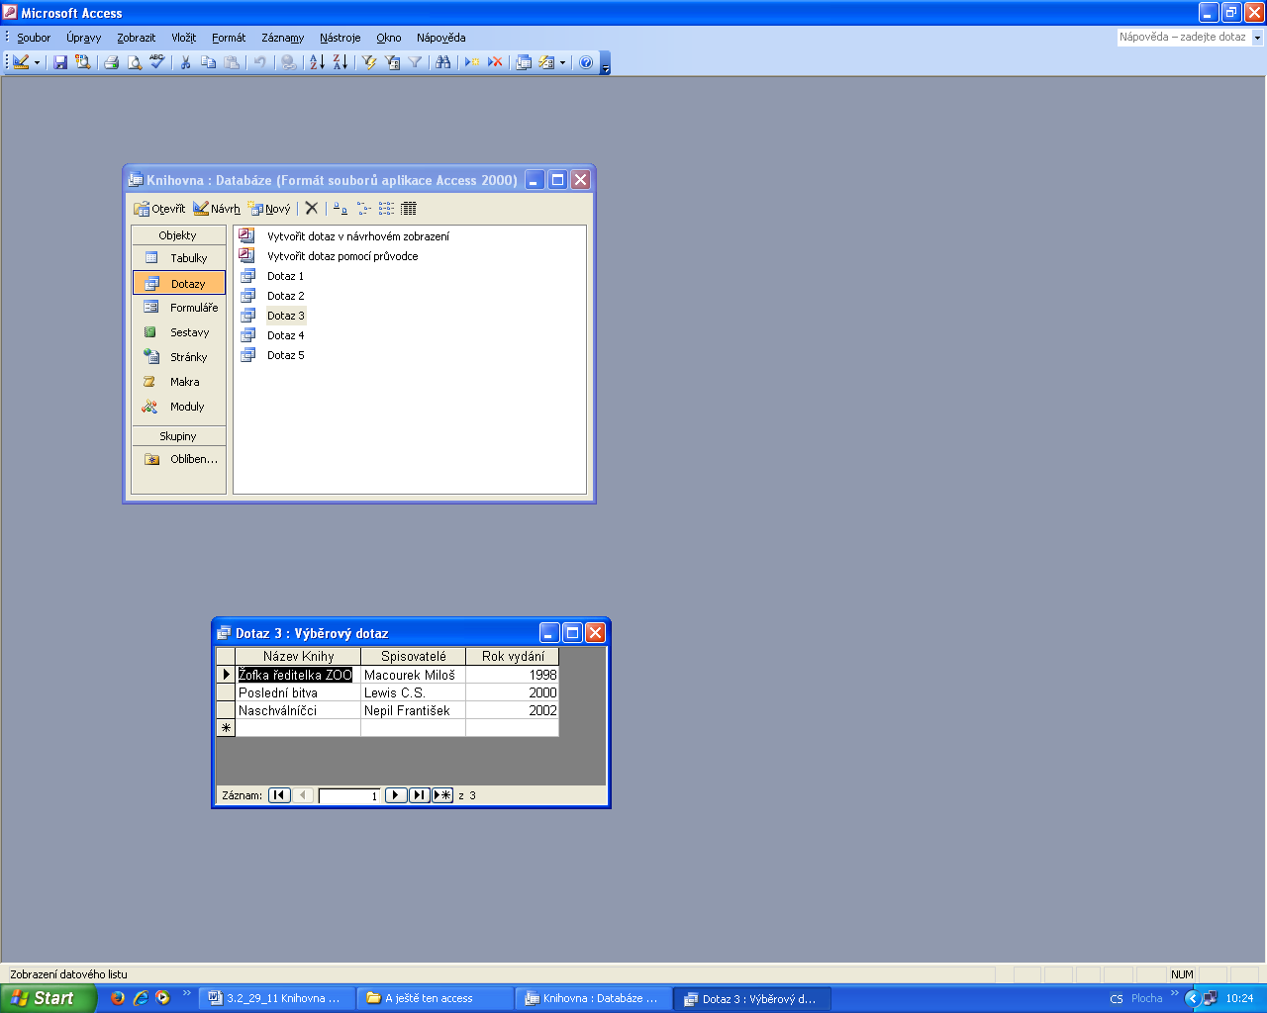

Dotaz 4:
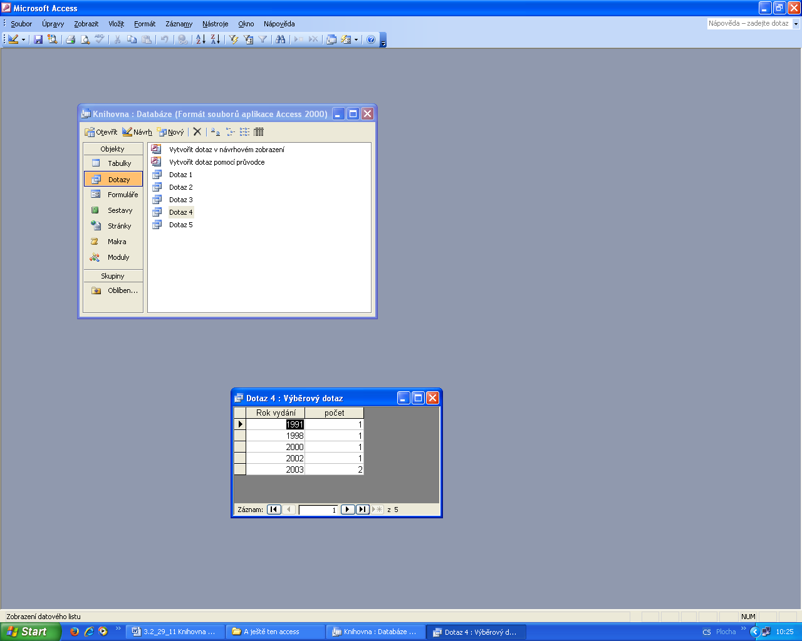

Dotaz 5:
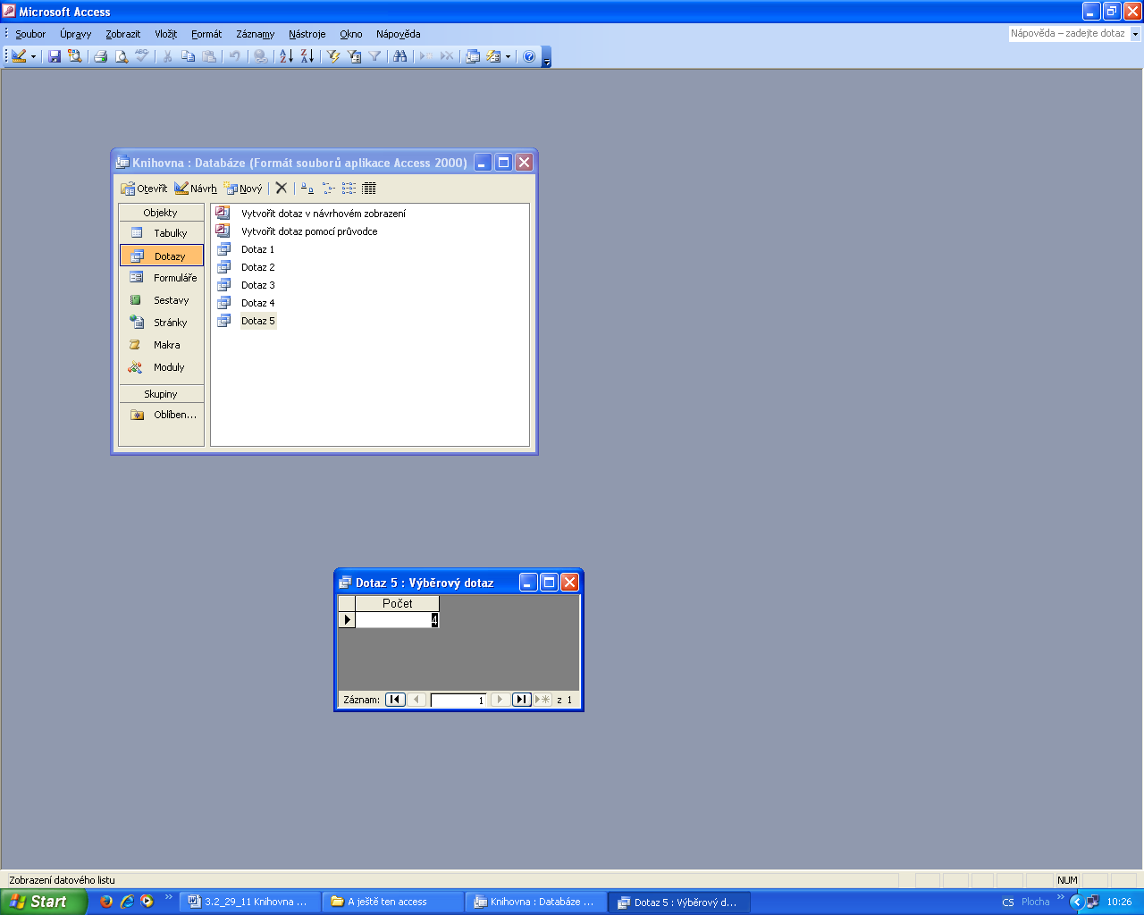

Použité zdroje:
Vlastní tvorba

